Тема: «Звук и буква О»
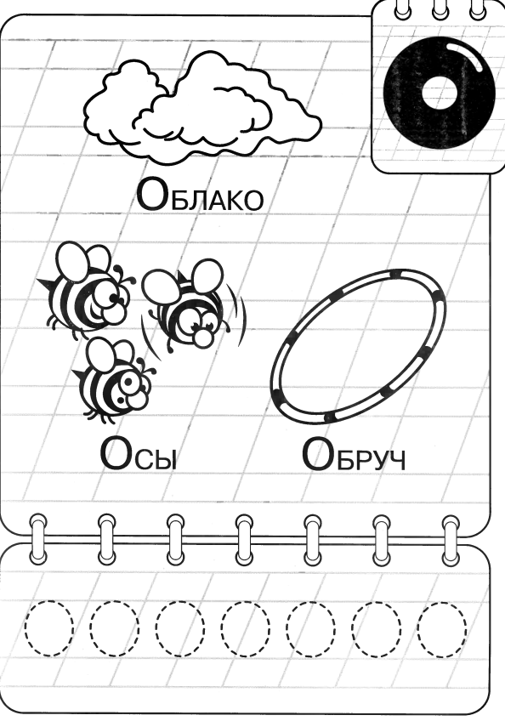
Цели:
- Уточнить артикуляцию и изолированное произнесение звука [о], выделение звука в словах;
- Знакомство с буквой О;
- Развивать интонационную и мимическую выразительность, фонематический слух, внимание, память, мышление, речевую и мелкую моторику;
- Продолжать формировать длительную, направленную воздушную струю (элементы логоритмики);
- Воспитывать умение организовывать общение, включающее умение слушать собеседника.
Оборудование: тетради, цветные карандаши, картинки, «звуковые дорожки», буквы для анализа слова «кот», изученные буквы, для работы с дидактическим пособием «Гусеница».
Информационные компьютерные технологии: ноутбук, обучающий мультипликационный фильм «Азбука – малышка», логоритмическое упражнение (звуковая дорожка «Курочка»).

Ход занятия.
- Организационный момент
- Сядет тот, кто назовет слова начинающиеся на звуки [а], [у], [и], [п], [т], [к].
- Основная часть.
Сообщение темы занятия.
- Ребята мы с вами уже знаем 6 букв: 3 гласные и 3 согласные. Назовите мне их (дети называют изученные ранее звуки).
- А на сегодняшнем занятии я хочу вас познакомить с буквой О (на доску выставляется картинка с изображением буквы О)
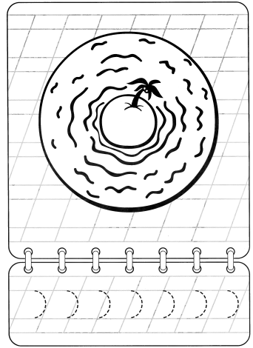
- Но прежде чем мы будем называть слова, начинающиеся на букву О, давайте вспомним какие бывают буквы? (гласные и согласные).
А почему согласные так называются? (потому что они согласились дружить с гласными звуками)
Все звуки между собой дружат. Вот и звук [о] дружит со звуком [а], поэтому очень часто, когда мы называем слова, начинающиеся на звук [о], слышится [а]. Поэтому нам придется хорошо подумать, чтобы правильно назвать слова на звук [о] (дети называют слова на букву О).
- Молодцы ребята!
Развитие фонематического слуха, выделение звука в словах.
- Сейчас я вам расскажу, куда мы отправимся, а вы будете мне помогать. По ходу моего рассказа вы будете работать со звуковыми дорожками (выделение звука [о] в словах) и запоминать все слова на букву О.
- Какое сейчас время года? (осень). Мы отправляемся в отпуск в гости в бабушке Оли (на фланелеграф прикрепляется картинка)
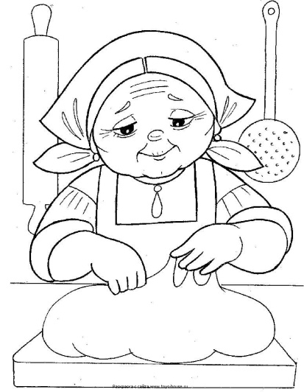
- Где находится звук [о] в словах осень, отпуск, Оля? (дети показывают на звуковой дорожке).
- У бабушки Оли есть дом. Есть ли звук [о] в слове дом? Где он слышится?

У бабушки есть ослик и овечка. Где находится звук [о] в этих словах?
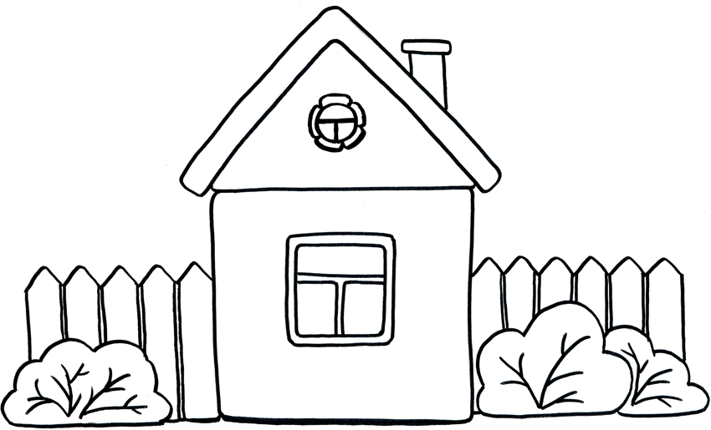
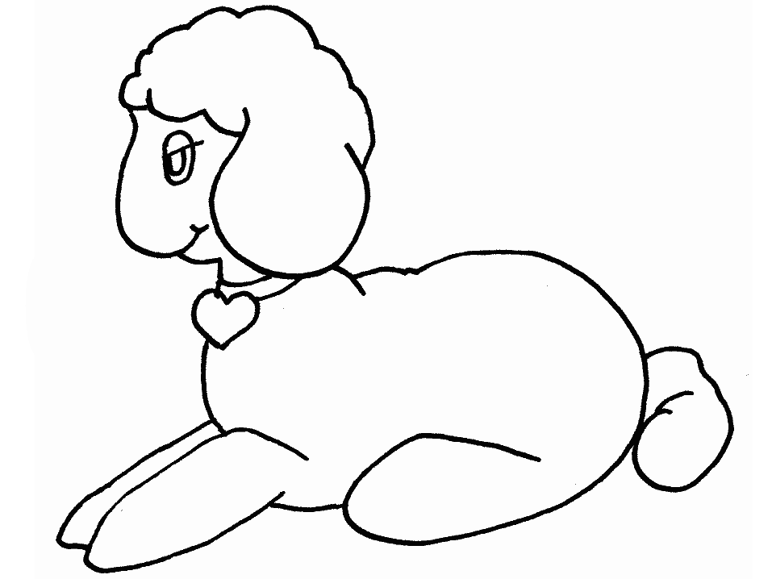

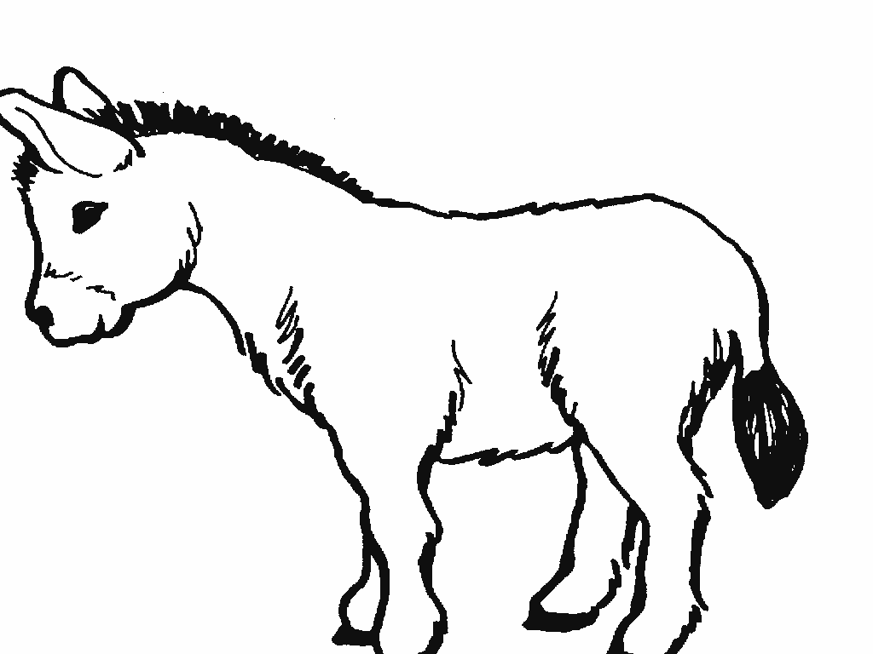

Звуко – буквенный анализ слова.
- А вот это рыжий кот, он у бабушки живет. Слово «кот» состоит из тех букв, которые мы уже знаем. Давайте попробуем на звуковой дорожке составить это слово.
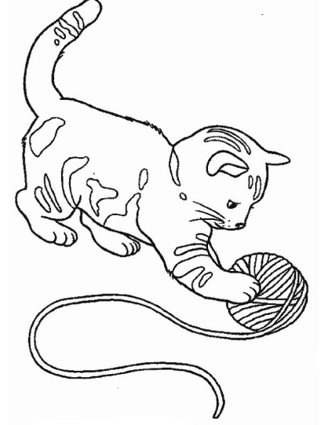
Логоритмическое упражнение (использование ИКТ).
- А еще у бабушки Оли есть курочка. Давайте споем песенку про курочку.
Детям напоминаются правила выполнения логоритмического упражнения.
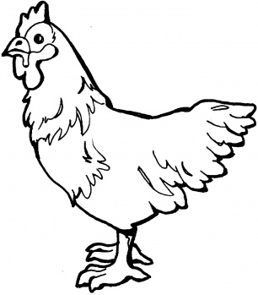

Работа в тетрадях.
- Сейчас отройте тетради и раскрасьте букву О красным карандашом. Что нарисовано рядом с буквой? (окно) Картинку можно раскрасить любыми карандашами.
Просмотр обучающего мультипликационного фильма «Азбука – малышка» использование (ИКТ)
- Давайте посмотрим, о каких словах нам расскажет тетушка Сова из научного дупла. Внимательно смотрите и запоминайте слова, которые начинаются на букву О.
Закрепление изученного.
- Нам нужно украсить гусеницу буквами. Каждый из вас возьмет по 2 любые буквы и повесит на красные круги гусеницы гласные буквы, а на синие – согласные. Прежде чем вешать букву вы должны, сказать какая она. Например, «это буква а, она гласная».
Дети выполняют задание.

- Подведение итогов.
- Молодцы, ребята!
Каждый за занятие получает оценку в тетрадь
и домашнее задание.
Уходя, назовите слова, начинающиеся на букву О.
(дети по одному называют слова)
Домашнее задание: обвести по контуру
букву О и раскрасить картинки.

теме: «Звук и буква Ё»
Оборудование: одежда для совы: мантию, шапочку философа и очки; недописанные буквы, буквы Ё — большая и маленькая, слова для чтения, хитрые буквы Я, Ю, Е, Ё в домиках, пары гласных букв на магнитах, мяч, картинка ёжика, альбомы детские, цветные карандаши, простые карандаши, тетради. Ход занятия: Дети приглашаются к дереву, и вспоминают, какие буквы они изучили. В этот момент логопед незаметно надевает мантию, шапочку философа и очки (превращается в мудрую сову). - Здравствуйте. Ребята, вы узнали меня? Это же я — мудрая тётушка сова, из научного дупла. Я очень рада, что вы пришли ко мне в гости! На моём дереве уже много букв: Гласные тянутся в песенке звонкой, Могут заплакать и закричать, Могут в кроватке баюкать ребенка, Но не желают свистеть и ворчать. А согласные согласны Шелестеть, шептать, скрипеть, Даже фыркать и шипеть, Но не хочется им петь. С-с-с… – змеиный слышен свист. Ш-ш-ш… – шуршит опавший лист. Ж-ж-ж… – шмели в саду жужжат. Р-р-р… – моторы тарахтят. - Подумайте и скажите, какие бывают звуки? (гласные и согласные). - Какие звуки мы называем гласными? (Звуки, которые тянутся, поются, воздух при их произнесении проходит свободно). Каким цветом мы их обозначаем? - А согласные звуки есть двух видов, какие? (твёрдые и мягкие) Каким цветом мы их обозначаем? - Правильно, ребята. (посадить всех на стульчики) - А чем отличаются звуки от букв? (звуки мы слышим и произносим, буквы мы пишем и видим). - Вы знаете, в моём научном дупле происходят чудеса. Что-то произошло с буквами. Помогите, пожалуйста, восстановить их (детям предлагаются недописанные буквы). Молодцы! - А сегодня я хочу познакомить вас новой буквой. Эту букву тоже называют хитрой, так как она может обозначать два звука. Произносим мы два звука, Но одну лишь пишем букву! [й] да [о], а вместе Ё. Не забыть бы про неё! - Буква Ё бывает большой и маленькой (показ букв). На что похожа буква Ё? - Ребята, открою вам ещё один секрет: на букву Ё всегда всегда падает ударение! А что такое ударение? Её называют УДАРНОЙ! А хотите узнать, почему её называют ударной? Послушайте сказку: Из этой сказки вы узнаете, откуда взялись у буквы Ё вверху две шишки — ой, нет! — две точки. - Однажды буква Е убежала в лес. Вдруг подул сильный ветер, закачались деревья. Букве Е стало страшно, и она спряталась под ель. Ель тоже закачалась от ветра, и на букву Е упали две шишки, от которых на голове у Е образовались шишки. От этого она превратилась в другую букву — букву Ё. Вот, оказывается, почему Ё всегда ударная. Хотите проверить? (чтение) • ЁЛКА • ТВОЁ • ЁЖИК • ПЕНЁК • КОТЁНОК • ВЕСЁЛЫЙ Отхлопать каждое слово и определить, на какой слог падает ударение. - А как узнать, сколько слогов в слове? (сколько гласных звуков, столько и слогов) - А какие ещё хитрые буквы вы знаете? (Ю, Я, Е). Мы уже знаем о наличии следующих пар гласных: А — Я, Э — Е, У — Ю, Ы — И, О-Ё. Логопед объясняет правило: гласные А, О, У, Ы, Э обозначают твердость предыдущего согласного звука, а гласные Я, Е, Ю, И, Ё обозначают мягкость предыдущего согласного звука. - А теперь давайте поиграем: скажите с [йо] в начале или в конце слова (с мячом): …жик, бель…, тво…, …лка, мо…, е…, …рш. - А теперь скажите слово без [йо]: бытьё, житьё, мытьё, шитьё, литьё, нытьё, зверьё. - Дидактическая игра «Слово рассыпалось». Словарный материал: р, ш, ё — ёрш; а, ё, к, л — ёлка; и, ё, к, ж — ёжик - В моём лесу, кроме этого дерева, есть ещё и ёлочки (детям предлагается встать около стульчиков и повторить за логопедом). Елочки зеленые На ветру качаются, На ветру качаются, Низко наклоняются. Много елочек зеленых, Много сделаем наклонов. - А теперь я попрошу вас сесть за столы. Посмотрите, у вас в альбомах появилась картинка- путаница. Найдите , где спряталась буква Ё, обведите её красным карандашом, так как она гласная. И найдите, пожалуйста, маленькую букву ё в этих строчках. - Ребята, отгадайте загадку: Добродушен, деловит, Весь иголками покрыт. Слышишь, топот быстрых ножек? Это наш приятель… ЁЖИК (показ картинки ёжика). Давайте сделаем звукобуквенный анализ слова ЁЖИК. (вспомнить про ЖИ-ШИ!) Одного ребёнка — к доске. Остальные выполняют задание в альбоме. - А теперь давайте напечатаем нашу новую букву в тетрадях. Молодцы! А давайте с вами вспомним, как мы произносим звуки при помощи наших рук (произнесение звуков с руками, показ нового звука [йо]). Выходите все на ковёр. Молодцы! Итак, с какой новой буквой мы сегодня познакомились? Почему она хитрая. А в каких случаях она обозначает два звука, а в каких один? Соловьёва Евгения Анатольевна, учитель-логопед, МАДОУ ЦРР детский сад №134, г. Калининград

